「マット運動」カード

４年　　組　名前

**☆いろいろな技にちょう戦しよう！できるようになったら　　をつけよう！**

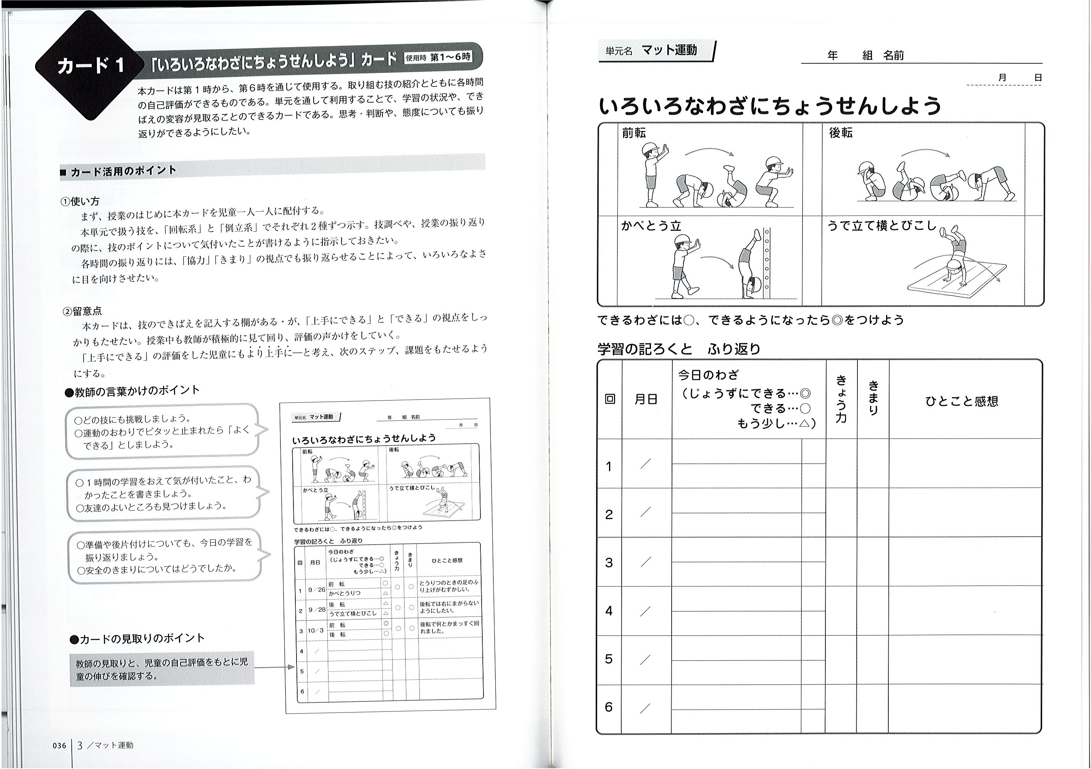

**開きゃく後転　②**

**開きゃく前転　①**

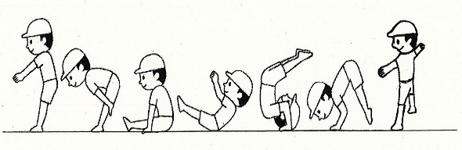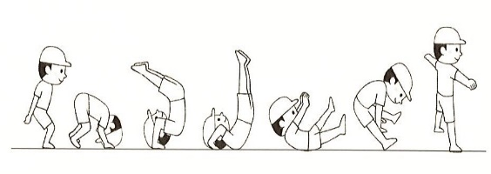

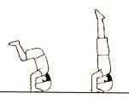

**三点とう立　④**

**側方とう立回転　③**

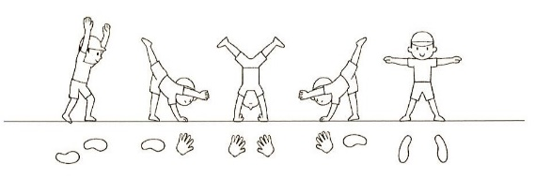

**☆学習の記録とふり返り**

|  |  |  |  |  |  |  |
| --- | --- | --- | --- | --- | --- | --- |
| **回** | **月日** | **今日のわざ**  **（◎、○、△）** | **できばえ** | **協力** | **きまり** | **感想（できたこと、したポイント）** |
| **１** | **／** | **前転**  **開きゃく前転** |  |  |  |  |
| **２** | **／** | **後転**  **開きゃく後転** |  |  |  |  |
| **３** | **／** | **ほ助とう立**  **側方とう立回転** |  |  |  |  |
| **４** | **／** | **三点とう立** |  |  |  |  |
| **５** | **／** |  |  |  |  |  |
| **６** | **／** |  |  |  |  |  |
| **回** | **月日** | **今日のわざ**  **（◎、○、△）** | **できばえ** | **協力** | **きまり** | **感想（できたこと、したポイント）** |
| **７** | **／** |  |  |  |  |  |
| **８** | **／** | **本番（発表会）** |  |  |  |  |
|  | **／** |  |  |  |  |  |

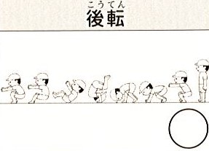**☆マット運動技図かん（できるようになったら　　をつけよう！）**

**⑥**

**⑦**

**⑤**

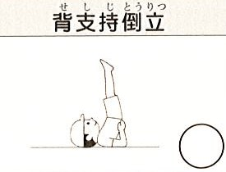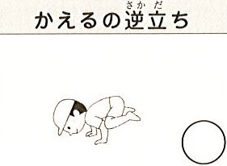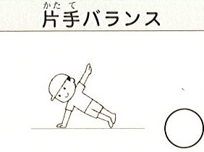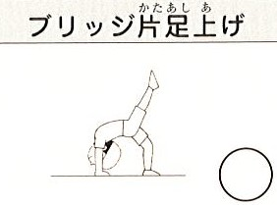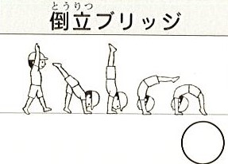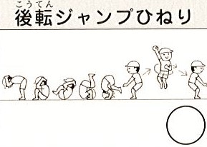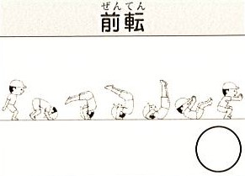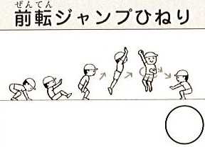

**⑬**

**⑫**

**⑪**

**⑩**

**⑨**

**⑧**

**☆本番（発表会）で発表する技を選び、スムーズに美しくできるような組み合わせを考えよう。**

**（例：⑤→⑥→②→⑧→⑫→⑤）　バランス技（３秒止まる技）もいれるといいよ！**

**はじめ：「お願いします。」**

**○→○→**

**おわり：「ありがとうございました。」**